KCM積算ツール
操作マニュアル
新土木工事積算システムの入力データリストから帳票を自動作成する
第1.0版 2026年9月
株式会社カイカ

目 次

1. はじめに
本ツールは、新土木工事積算システム（新土積システム）が出力する「入力データリスト」を読み込み、設計積算条件リスト・数量総括表・交通誘導員集計・チェック結果の各帳票を自動作成するツールです。確認・入力作業はブラウザ上で行い、最終帳票をExcelで出力します。

1.1 動作環境
- ブラウザ：Microsoft Edge または Google Chrome（最新版推奨）
- インストールは不要です。Acrobat・DocuWorks・Excelマクロも使用しません。
- インターネット接続は不要です（社内サーバー上のページを開ければ動作します）。

1.2 データの取り扱い
読み込んだ積算データは、お使いのパソコンのブラウザ内でのみ処理されます。外部のサーバーには一切送信されません。

1.3 作業の流れ
手順 | 作業 | 内容
STEP 1 | 読み込む | 新土積システムから印刷した入力データリスト（PDF）をドラッグ＆ドロップ
STEP 2 | 確認・入力する | 画面上で色付き箇所を確認・入力（残件数が0になるまで）
STEP 3 | 出力する | Excel帳票を一括出力し、通常どおり照査・提出に使用

2. 入力データリストを読み込む
ブラウザでツールのページを開くと、次の画面が表示されます。
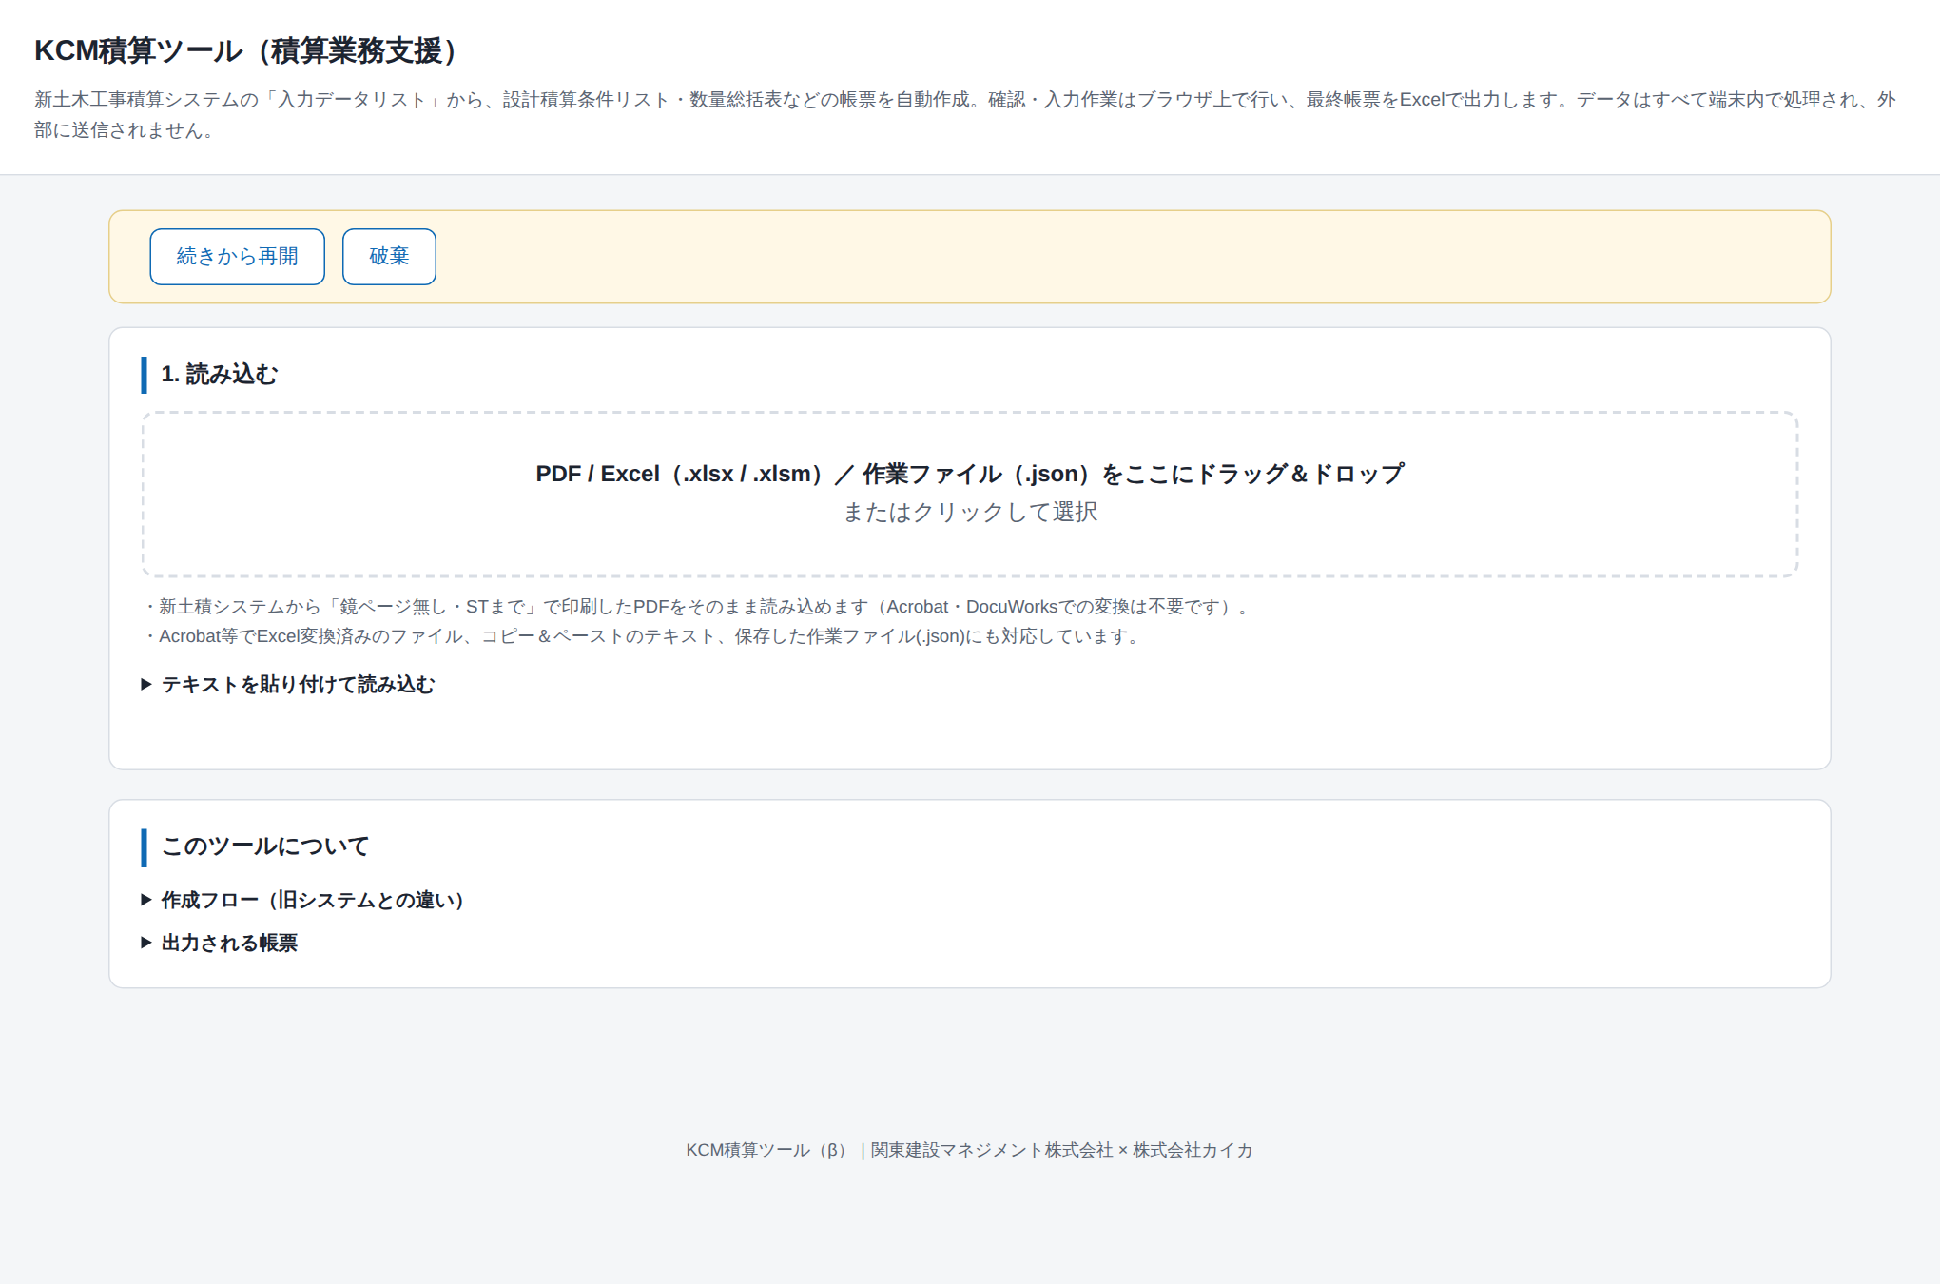

2.1 PDFを読み込む（推奨）
1. 新土積システムで設計書を作成し、入力データリストを「鏡ページ無し・STまで」でPDF印刷します。
2. PDFファイルを画面中央の枠にドラッグ＆ドロップします（枠をクリックしてファイル選択も可能）。
3. 自動で解析され、解析結果と確認・入力画面が表示されます。
AcrobatやDocuWorksでのExcel変換は不要です。PDFをそのまま読み込んでください。

2.2 その他の読み込み方法
読み込むもの | 説明
Excelファイル（.xlsx / .xlsm） | Acrobat等でExcel変換済みの入力データリストも読み込めます（従来フローとの互換）。
テキスト貼り付け | 「テキストを貼り付けて読み込む」を開き、表の内容を貼り付けて「解析」を押します。
作業ファイル（.json） | 以前に保存した作業ファイルを読み込むと、入力内容ごと復元されます（第5章参照）。

3. 解析結果を確認する
読み込みが完了すると、工事名・事業区分・当初/変更の別と、読み取った行数の内訳が表示されます。工事名や件数がPDFの内容と合っているかを確認してください。
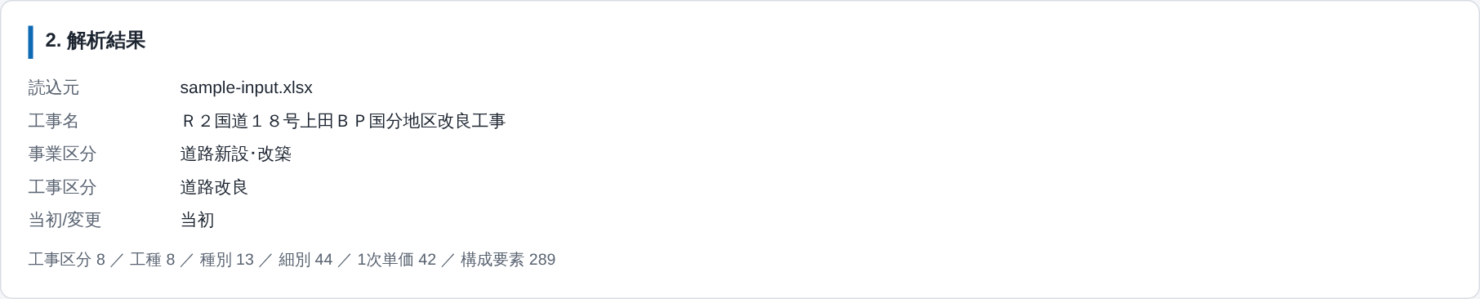
「入力データリストの行を検出できませんでした」と表示される場合は、第7章「こんなときは」を参照してください。

4. 設計積算条件リストの確認・入力
画面には設計積算条件リストが編集可能な表として表示されます。「内容」「根拠又は理由」には標準的な値（「積算基準書(赤本)どおり」「独自歩掛」「材料単価」等）が自動で入っています。
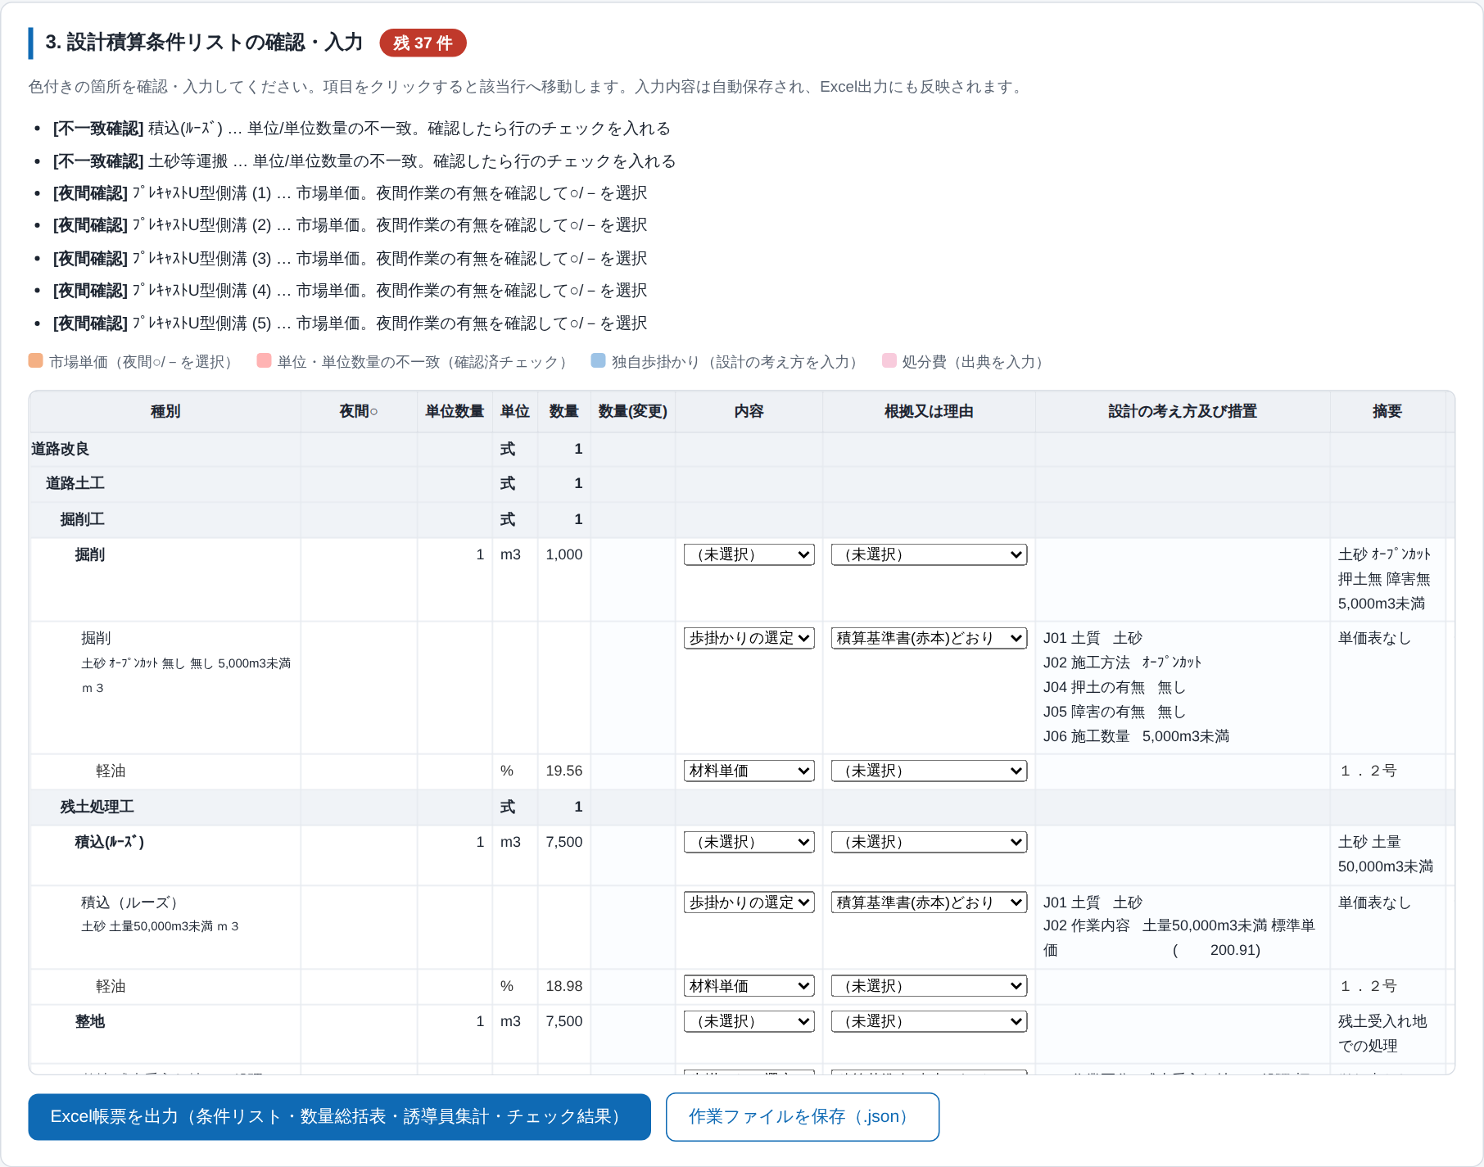

4.1 残件リスト
画面上部の「残 ○件」は、確認・入力が必要な箇所の残り件数です。リストの項目をクリックすると該当行へ移動します。残0件（緑色表示）になれば確認・入力作業は完了です。

4.2 色の意味と作業内容
色 | 意味 | する作業
オレンジ | 市場単価（WB7〜/WB8〜） | 夜間作業の有無を確認し、プルダウンで「○」または「－」を選択
赤 | 単位・単位数量の不一致 | 内容を確認し、問題なければ行末の「確認済」にチェック
青 | 独自歩掛かり | 「設計の考え方及び措置」欄に内容を入力
ピンク | 登録材料・処分費 | 処分場・単価の出典を入力

4.3 セルの編集
- 「内容」「根拠又は理由」…プルダウンから選択します（旧システムと同じ選択肢）。
- 「設計の考え方及び措置」「摘要」「数量(変更)」…セルをクリックして直接入力します。
- 夜間○…一括割増率50%の項目には自動で「○」が入ります。市場単価の行はプルダウンで選択します。
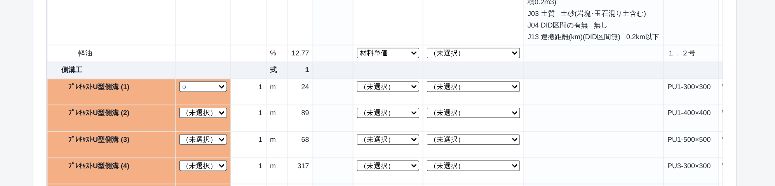
入力した内容は自動保存され、Excel出力にもそのまま反映されます。

5. 途中保存と再開

5.1 自動保存
入力のたびにブラウザへ自動保存されます。誤ってページを閉じても、次に開いたときに画面上部に復元バーが表示され、「続きから再開」を押すと作業を再開できます。

5.2 作業ファイルの保存（推奨）
1. 画面下部の「作業ファイルを保存（.json）」を押すと、案件の作業ファイルがダウンロードされます。
2. 再開するときは、この作業ファイルを読み込み枠にドラッグ＆ドロップします。入力内容ごと復元されます。
作業ファイルは案件フォルダに保存しておくと、別のパソコンや別の担当者への引き継ぎにも使えます。自動保存はパソコン・ブラウザごとのため、確実に残したい場合は作業ファイルの保存をお勧めします。

6. Excel帳票を出力する
「Excel帳票を出力」ボタンを押すと、次の4シートを含むExcelファイルがダウンロードされます。画面上で入力・修正した内容はすべて反映されています。
シート | 内容
設計積算条件リスト | 旧Ver2.2.2と同じ様式・色分け・プルダウン付き。画面での入力を反映
数量総括表 | 工事区分〜細別の階層・規格・数量を転記。変更工事は当初/変更/増減の列構成
交通誘導員集計 | 交通誘導警備員の計上箇所の一覧
チェック結果 | 単位不一致などの自動チェック指摘の一覧（照査記録に利用可能）

ファイル名は「積算ツール出力_（工事名）.xlsx」で保存されます。

7. こんなときは（トラブルシューティング）
症状 | 対処
PDFを読み込んでも行を検出できない | 新土積システムから「鏡ページ無し・STまで」で印刷したPDFか確認してください。スキャンPDF（紙を読み取ったもの）は解析できません。
工事名が「取得できず」と表示される | 帳票としては出力できます。Excel出力後に工事名欄を直接修正してください。
数量や階層がPDFと合わない | お手数ですが該当のPDFを担当（カイカ）までご共有ください。解析ルールを改善します。
前回の作業が復元されない | 自動保存はパソコン・ブラウザ単位です。別のPCで作業した場合は作業ファイル(.json)を読み込んでください。
Excelを開くと保護ビューになる | ダウンロードしたファイルのため表示されることがあります。「編集を有効にする」を押してください。

その他のお問い合わせ：株式会社カイカ（高嶌）まで

